**KAHRAMANMARAŞ SÜTÇÜ İMAM ÜNİVERSİTESİ**

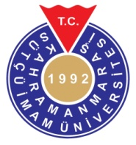**SAĞLIK BİLİMLERİ FAKÜLTESİ**

**FİZYOTERAPİ VE REHABİLİTASYON BÖLÜMÜ**

|  |
| --- |
| **2020-2021 EĞİTİM ÖĞRETİM YILI**  **ÖĞRENCİ ORYANTASYON EĞİTİMİ** |

**Açılış Konuşması:**

Prof. Dr. Deniz TUNCEL (SBF Dekanı)

**Program:**

* Üniversite, fakülte ve bölüm tanıtımı
* Danışmanlık sistemi
* Değişim programları (Erasmus, Farabi, Mevlana)
* Öğrenci toplulukları
* Kalite yönetim sistemi
* COVID-19 pandemisinde uzaktan eğitim programı

**Moderatör ve Eğitimci:**

Dr. Öğr. Üyesi Mehmet GÖĞREMİŞ

(Fizyoterapi ve Rehabilitasyon Bölüm Başkanı)

|  |
| --- |
| **Tarih/Saat :** 8 Ekim 2020/ Saat:15:00  **Yer :** Online olarak yapılacaktır. |